Муниципальное бюджетное общеобразовательное учреждение средняя общеобразовательная школа №8 город Ковров

Тема: Птицы леса нашего края.

Автор: Белова Анастасия 7«Б»
Г. Ковров

2018г.

Птицы нашего края.
Гипотеза: Много ли пернатых друзей в наших лесах?
Цель: Изучить многообразие лесных птиц Владимирской области.
Задачи:1 Собрать материал о лесных птицах нашего края:
А) Отряд дятлы(1)
Б) Отряд куриные (2)
В) Отряд воробьиные(3)
Г) Отряд кукушкообразные(1)
2.Выяснить какие птицы леса, занесены в Красную книгу

С первого класса каждый ребёнок начинает изучать природу, животных, птиц и многое другое. В основном всё своё время мы проводим в городе. Каждый день, когда мы куда-нибудь ходит, мы видим или слышим наших пернатых друзей. Многие из них любят жить в городе поближе к людям, а есть такие которые предпочитают лес. В лесу нашей области живёт много разных птиц. Я хочу изучить некоторые из них:
Большой пёстрый дятелпо величине несколько больше скворца. Оперение дятла чёрное,былыми полосами, подхвостье ярко-красное. У самца, кроме того, есть ещё красная поперечная полоса на затылке. Голова большая, с крепким, заострённым долотообразным клювом,ноги короткие с загнутыми острыми когтями.
Это очень распространенная птица, имеющая широкий ареал обитания - от Канарских островов до Камчатки и Японии. Чаще всего птицы ведут оседлый образ жизни, реже – кочующий.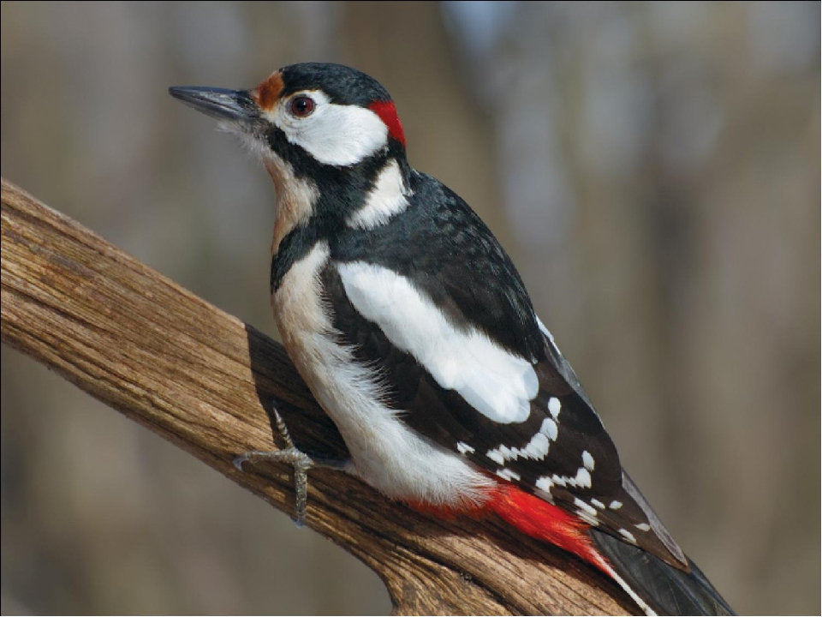
Птица предпочитает селиться в лесах, где много старых и гнилых деревьев. Дятлы имеют очень разнообразный рацион питания. Преобладание в нем растительной или животной пищи зависит от сезона. Примечательно, что самцы и самки добывают себе пропитание на различных территориях, а иногда даже в отдельных лесах. Весенне-летний рацион в основном состоит из насекомых и их личинок. В первую очередь это ,конечно же, различные жуки, в том числе и те, что питаются древесиной, а также их личинки: усачи, короеды, рогачи, долгоносики, божьи коровки, златки.
Для этих птиц характерна моногамность. Половой зрелости они достигают к концу первого года своей жизни. Примечательно то, что пары могут после окончания сезона спаривания оставаться вместе до будущей весны. Либо они распадаются и зимуют порознь, но на следующий год вновь воссоединяются.
Поведение птиц в период брачных игр очень примечательно. Первые его признаки появляются в конце феврале – начале марта и продолжаются по нарастающей до середины первого весеннего месяца. Птицы приступают к выбору пары. Самцы ведут себя крайне шумно, громко токуют и агрессивно кричат. Самки же отвечают им, но менее заметно. Примерно в середине мая, когда пары уже определились, начинается строительство гнезд.
Рябчик — это не только деликатесная дичь, любимая гурманами, но, прежде всего, известная лесная птица на территории Евразии.Среди вида тетеревиных рябчик — самый маленький представитель, размером немного больше голубя, вес даже крупных особей достигает едва более 500 гр.Рябчик – птица молчаливая.
Свое название птица оправдывает красивым и узнаваемым окрасом: серые, рыжие, черные, белые, бурые перья создают неповторимый маскировочный наряд. Но при небольшом удалении птица кажется серо-рыжеватой, почти однотонной, что позволяет легко «растворяться» в среде обитания.
Клюв крепкий, острый, черного цвета, размером примерно в 1 см, слегка изогнут. Серые четырехпалые лапы, позволяющие уверенно ходить по земле. Несоразмерно с общими объемами маленькая голова с забавным хохолком, который в случае тревоги высоко поднимается. Черные глаза рябчика окаймлены ярко-красным ободком. На шее у самцов расположено черное, а у самочек — серое пятно, вокруг которого белое оперение.
Птица ведет очень осторожный и скрытный образ жизни. Ее нельзя встретить в разреженных лесах, парковых зонах, на полях или болотах. Идеальные условия для обитания рябчиков – это густой ельник.Рябчик ведет оседлую жизнь, без дальних перелетов и сезонных миграций. Основное время проводит на земле. У птицы очень развиты слуховые органы и зрение. Хорошо и быстро бегают в случае опасности, хотя при необходимости могут улететь на 300-400 метров.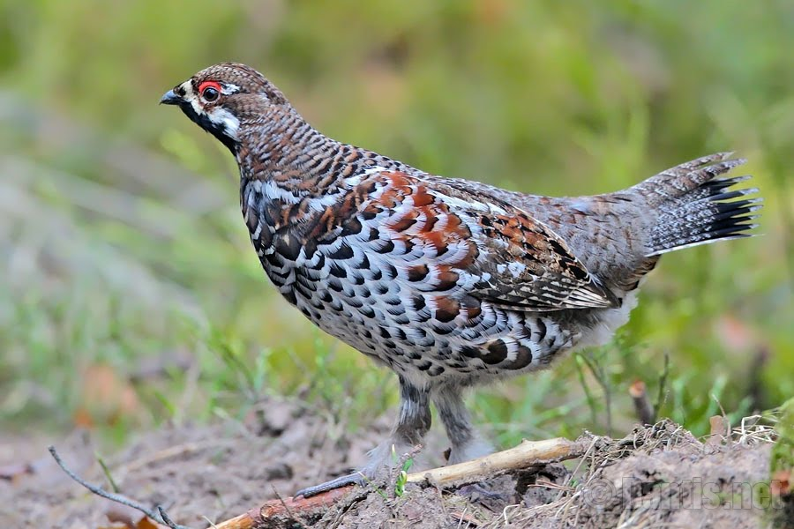
Живут птицы парами или поодиночке.Гнезда рябчиков обнаружить очень сложно. Они сооружаются на земле в укромных местах среди кустов или под кучей валежника. Это небольшое углубление, покрытое листьями и травой. Самец охраняет участок и заботится о самке.В основе питания рябчиков растительная пища: травянистые растения, их семена, клевер, ягоды земляники, черники, брусники.
Глухарь самая крупная и благородная птица из всех птиц породы тетеревых. Он отличается своей неуклюжестью, тяжеловатостью и пугливостью, быстрой походкой и тяжелым и шумным полетом. Этой птице не под силу перелеты на большие расстояния. Леса Северной Азии и Европы были средой обитания глухарей.
Птица леса предпочитает высокоствольные хвойные, а также смешанные леса.В основном глухари предпочитают вести оседлый образ жизни.Глухарь очень осторожная, обладающая идеальным слухом и зрением, птица.Летает глухарь тяжело и шумно.В основном эта птица предпочитает одиночество, большие скопления не для них.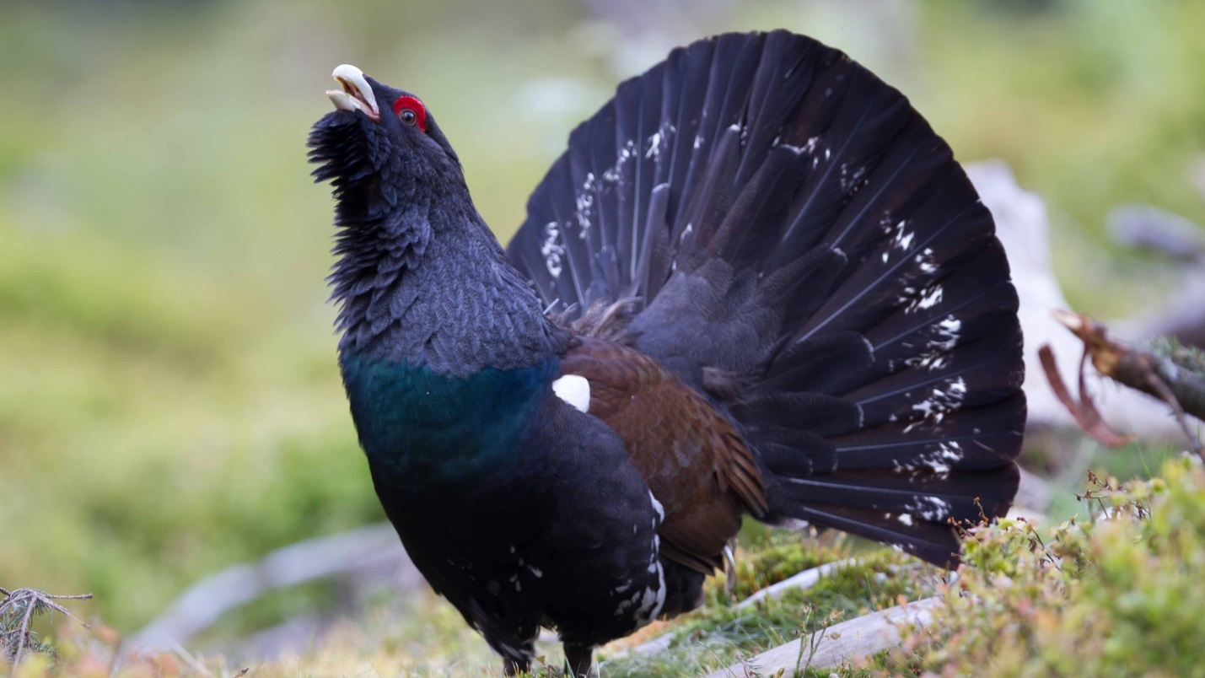
Глухари большие любители хвойных шишек и веточек. Если рядом с ними нет этого лакомства, прекрасно в ход идут цветы, почки, листья, трава и различные семена. Птенцы, во время своего роста могут питаться насекомыми и пауками, для этого все семейство поселяется рядом с муравейником.
Про птицу глухарь говорят, что они полигамны. Понятие об образовании пары для них на прочь отсутствуют. Весна – благоприятное время для брачного периода. Спаривание между самкой и самцом длится около месяца.После этого глухари занимаются подготовкой гнезд для своего будущего потомства.

Снегирь считается птицей известной и широко распространённой.
Птица снегирь относится к небольшим птичкам, по размеру она чуть крупнее воробья. Вес снегиря составляет приблизительно 30-35 граммов. Длина тела обычного снегиря около 18 сантиметров, а размах крыльев доходит до 30 сантиметров.
Самая выдающаяся часть птицы – грудка у самок имеет розово-серый окрас, а вот самцы являются обладателями карминно-красных перьев на груди. Остальная же окраска птиц в основном идентична. Голова снегирей как будто покрыта сверху чёрной шапочкой, которая плавно переходит в небольшое чёрное пятно на подбородке. 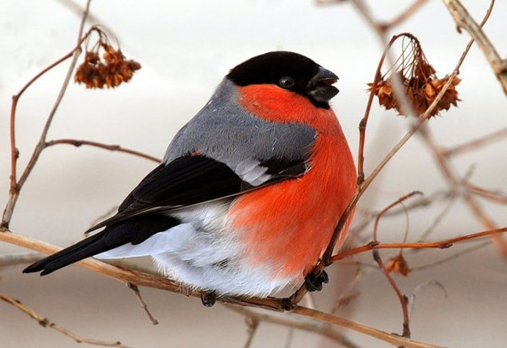
Кроме яркой особенной окраски эта птица обладает ещё одним отличительным свойством – это песня снегиря. Снегири считаются исключительно лесными птицами. Зимой снегири очень часто вынуждены прилетать в черту города, чтобы добыть себе корм.
Для создания своих гнёзд птицы зачастую выбирают ельники, при этом само гнездо расположено на достаточно большом расстоянии от земли. С наступлением мая самка откладывает 4-6 яиц. Яйца окрашены в голубой цвет . Высиживают потомство около 15 дней. Через две недели птенцы начинают учиться летать и выбираются из родительского гнезда . Лишь в возрасте одного месяца новые снегири готовы к самостоятельной жизни и пропитанию.

Чиж— один из видов певчих птиц из отряда воробьинообразных.Они вообще не любят сидеть на месте. Постоянное движение, постоянные перелеты – это их истинная жизнь. Чижи любят хвойные леса, к которым примешиваются другие деревья.
Судя по описанию птицы чижа, он можно сказать крохотное создание. Его длина от головы до хвостика всего 12 см, а вес едва дотягивает до 15 граммов.
Отличительной чертой от всех остальных птиц чижа является его небольшой, но тонко заостренный очень слабо выпуклый сверху клюв и его короткие коготки.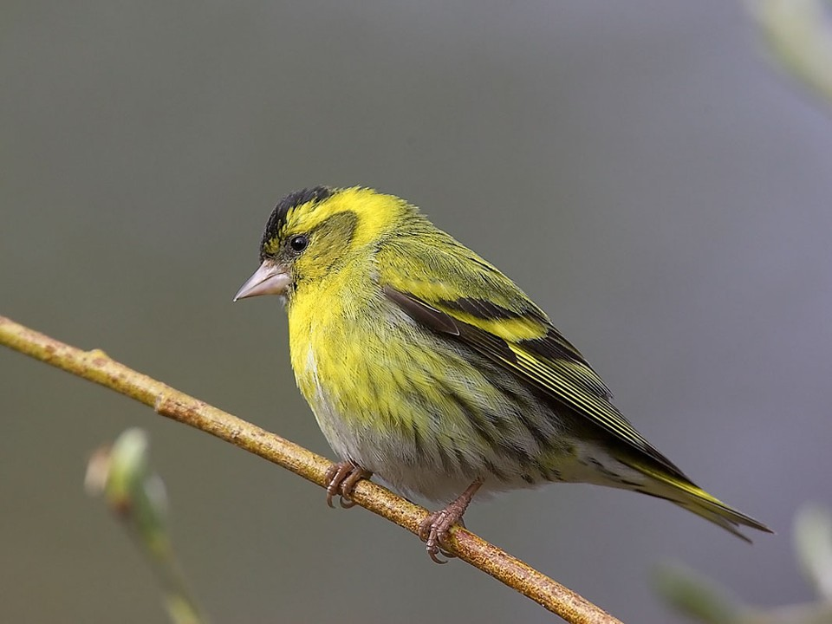
У него на голове имеется черная шапка с воротником, иногда, но не часто чернота вырисовывается и на крыльях с хвостом. А щеки и грудь самца покрыты желтыми пятнами.
Эти птицы по земле почти не передвигаются. Они предпочитают строить свое жилище и порхать высоко в небе. Гнездованием занимаются и самец и самка, как только птицы прилетают в теплые края. Чиж талантлив, добродушен, дружелюбен, вынослив, непривередлив.

Свиристель-серо-розовое оперение как основа холста, на который нанесли черные крылья с полосками ярко-желтого и белого цвета, красные вкрапления, добавили желтую окантовку хвоста и забавный розовый хохолок на голову. На горлышке расположено черное пятно, у глаз – черные стрелки, хвост тоже черный. У недлинного клюва есть маленький зубчик.
Птицу в народе считали «красавой», не умеющей петь. Поэтому ее имя со старорусского языка передает значение «свистеть, кричать». Но петь она все-таки умеет.
Основная среда обитания – хвойные, смешанные, березовые леса.Свиристель – птица общественная и верткая в среде перелетов. Активную часть дня проводит в поисках кормов, при этом стаи бывают разными по числу особей: от 5 до 30 голов.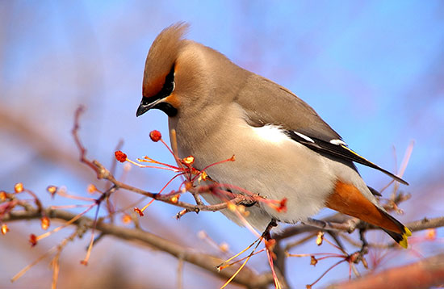
На постоянном месте обитания, в родных местах, свиристель питается ягодами, плодами растений, почками деревьев, насекомыми, которых ловят прямо в полете.
Место гнездования свиристелей – в основной зоне обитания, куда они возвращаются после долгого зимнего кочевья. Их брачный период начинается еще перед отлетом. Образовавшаяся пара везде следует вместе.
После появления птенцов пара хохлачей занимается вскармливанием вместе. Сначала молодняк питается насекомыми, личинками, а позже переходит на растительную пищу.Птенцы за 2,5 недели становятся практически самостоятельными и в зиму отправляются в кочевье наравне со взрослыми птицами.

Кукушканебольшая размерами, едва крупнее голубя. Оперение серо-белое, поперечными полосками по корпусу, хвост длинный, а лапки с двумя передними пальцами и двумя задними, покрытые перьями. Вес всего 100 гр, а длина составляет примерно 40 см. Облик птицы напоминает ястреба или другого хищника, это сходство помогает им выживать.
Она скрытная и осторожная, следов деятельности почти не оставляет. Громко оповещает о присутствии, но не позволяет вести за собой наблюдение.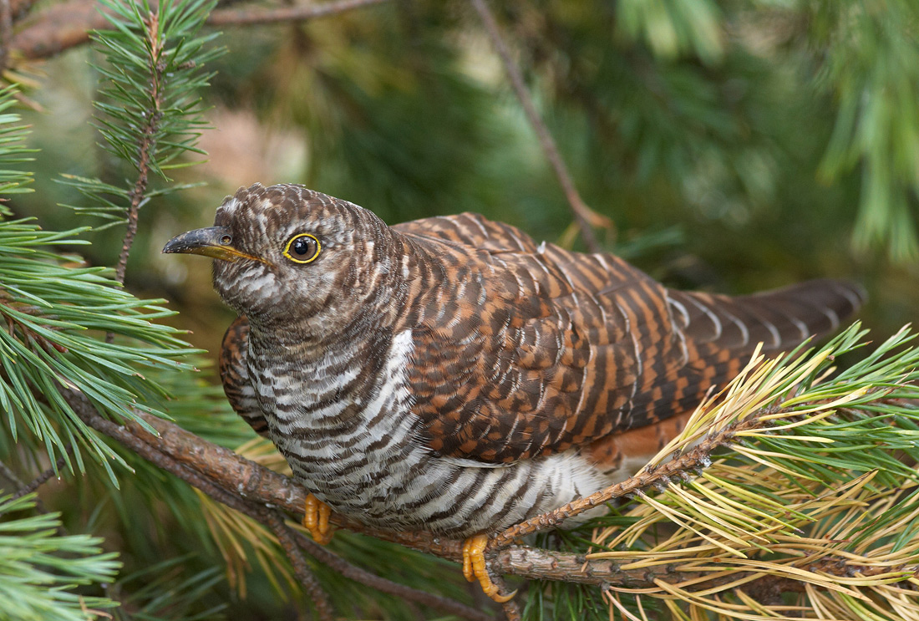
К движению по земле птица не приспособлена.Кукушки живут обособленно, стремятся создать пары только временно на брачный сезон.
Рацион птиц богат различными насекомыми. Истребляя вредителей, кукушки приносят огромную пользу сельскому хозяйству.
Известно, что гнездо птицы кукушки – всегда чужое. Ее забота – обеспечить потомству надежного приемного родителя среди других птиц.Подбрасывание происходит продуманно и осторожно. Сначала птица наблюдает за гнездом «опекуна», выжидает момент доступа и оставляет кукушачьи яйца взамен хозяйских, просто выбросив их.
Возраст кукушек в природе в среднем от 5 до 10 лет, а в неволе значительно больше – до 25-40 лет. Примерно столько живет свободный голубь, сопоставимый по средним размерам. Хотя кукушки похожи внешне на небольших ястребов, но их жизнь – совсем другая история.

Чёрный аист —.птица из семейства Аистовые.Занесен в Красную книгу.Образ жизни чёрного аиста изучен слабо. Эта скрытная птица предпочитает селиться в глухих, старых лесах
Питается в основном рыбой, мелкими водными позвоночными и беспозвоночными животными, кормится на мелководьях, заливных лугах и поблизости от водоёмов.
Чёрный аист — моногамная птица, размножаться начинает с трёх лет. Гнездится один раз в году.
Чёрный аист, как и белый аист, подаёт голос крайне неохотно и редко. Как правило, в полёте издаёт громкий крик.
В зоопарках были попытки скрестить чёрного и белого аистов. Нередки случаи, когда самец чёрного аиста, находясь в одном вольере с самкой белого аиста, начинает за ней ухаживать. Однако вывести гибридных птенцов этим двум видам невозможно из-за сильного различия в брачных ритуалах.
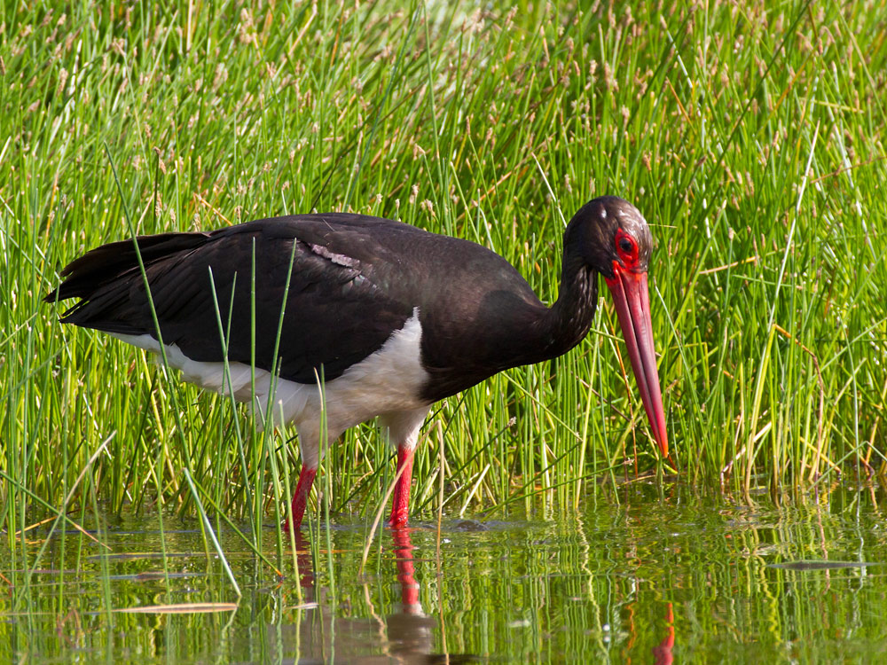
Седо́й дятел—лесная птица из семейства дятловых, близкий родственник зелёного дятла.
Длина тела 25—28 см, размах крыльев 38—42 см, вес 90—170 г.В сравнении с зелёным у седоголового дятла голова несколько меньше и более округлая, клюв тоньше и короче. Часть головы у седого дятла более монотонная пепельно-серая, чёрная полоска «усов» заметно тоньше. Если у зелёного вокруг глаза имеется большое чёрное пятно, то у седого оно развито лишь в промежутке между глазом и основанием клюва. Спина оливково-зелёная, надхвостье и верхние кроющие жёлто-зелёные, брюхо светло-серое с зеленоватым налётом. Клюв желтовато-серый, радужка янтарного цвета.
Населяет самые разнообразные леса, большей частью широколиственные и смешанные.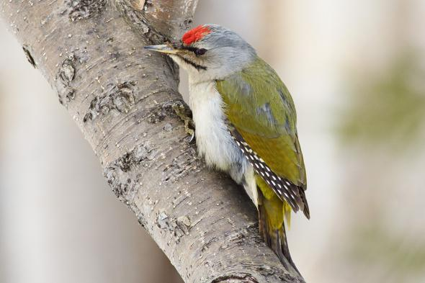
Его основу питания составляют муравьи, а также имаго и личинки термитов.
К размножению приступает к концу первого года жизни.До образования пары дятлы ведут себя очень подвижно, перемещаясь из одного района в другой.Гнездо устраивается в дупле на высоте.Оба родителя в равной степени выкармливают потомство, отрыгивая им пищу из клюва в клюв.

Вывод: Собрав и изучив дополнительный материал о птицах нашего края, я выяснила, что птиц в нашей области достаточно много и они все очень красивые, а некоторые даже редкие. И мне жаль, что многие не знают об этих птицах. Поэтому я хочу, что бы учащиеся нашего класса и школы познакомились с этими удивительными пернатыми!

Литература:
- КраснаякнигаВладимирскойобласти / Р.Е. Азбукина, Ю.А. Быков, И.В. Вахромеев и др.; АдминистрацияВладимирскойобласти, Департаментприродопользования и охраныокружающейсреды. — Владимир

- КраснаякнигаВладимирскойобласти / АдминистрацияВладимирскойобласти, Государственнаяинспекцияпоохране, контролю и регулированиюиспользованияобъектовживотногомира и средыихобитания — Владимир,

- Козлов М.А. учебникдля 7-8 классовсреднейшколы «Биология. Животные» М; «Просвещение»

- Интернетресурсы

